# Registrar Partidas

La pantalla para ingresar partidas ya se muestra limpia, pero permite ingresar información vacía. El campo tipo partida debe ser requerido siempre.

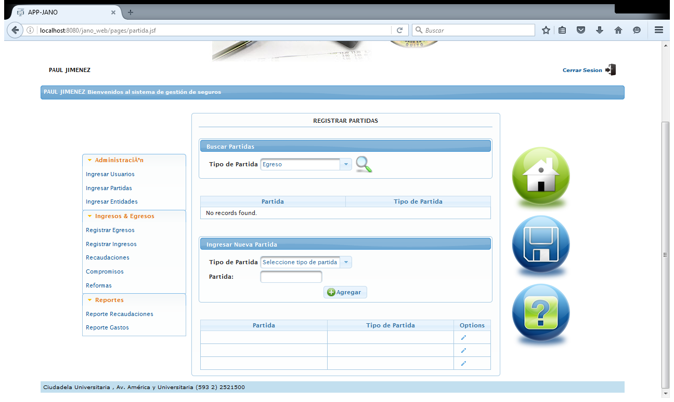

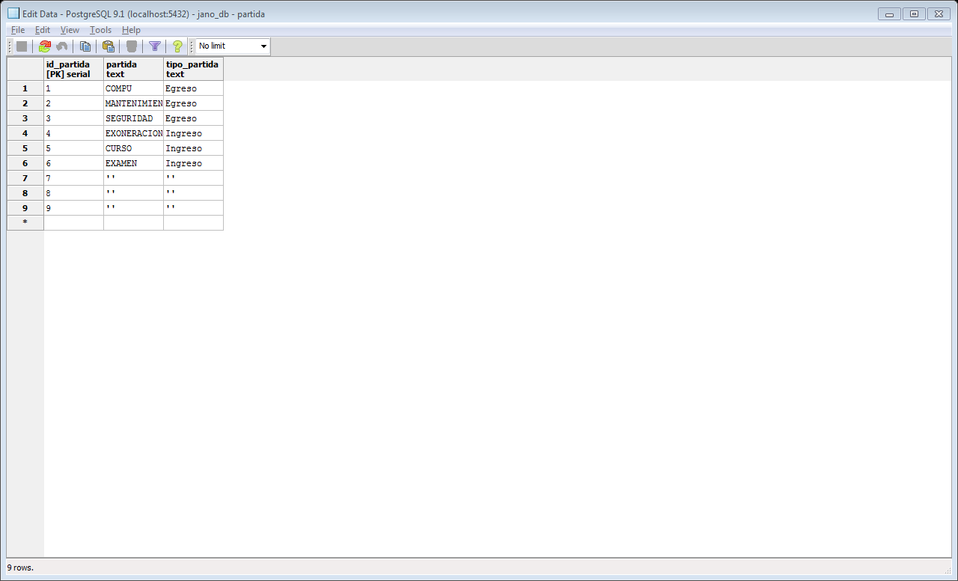

## Costo

0 USD

## Estado

Corregido

# Editar Partidas

La opcion de editar no funciona, edita en la pantalla pero en la base se guarda sin cambios. El campo de Tipo partida debe ser requerido simpre.

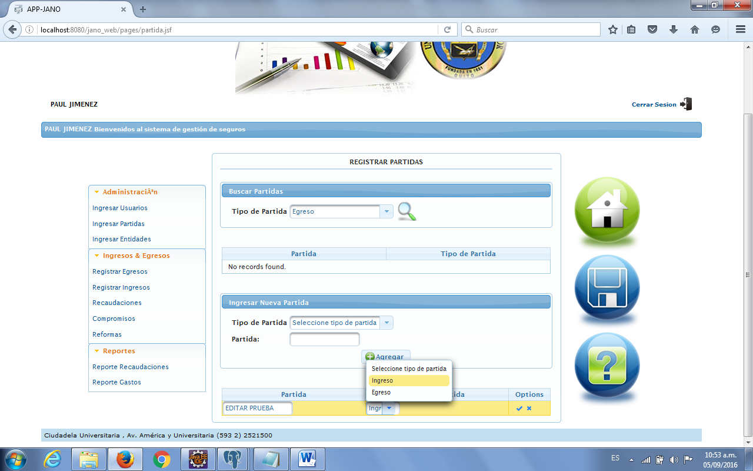

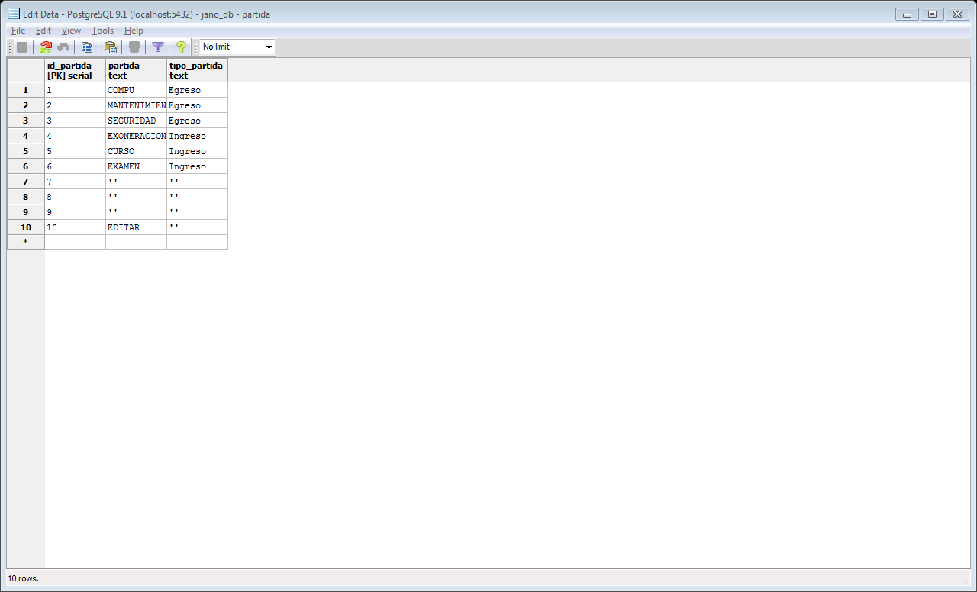

## Funcionalidad Nueva

Esta funcionalidad no se consideraba en el requerimiento solo la edición en memoria.

## Costo

35 USD

## Estado

Corregido

# Registrar Afectaciones

Permite guardar entidades en vacío.

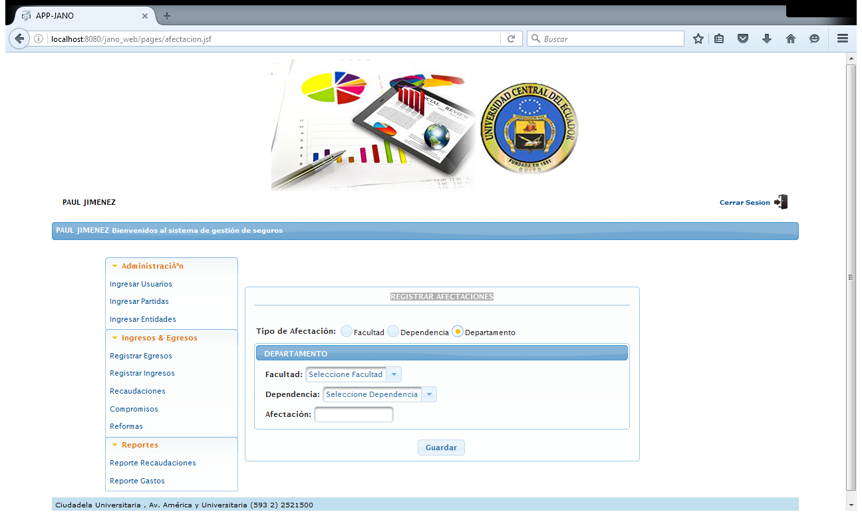

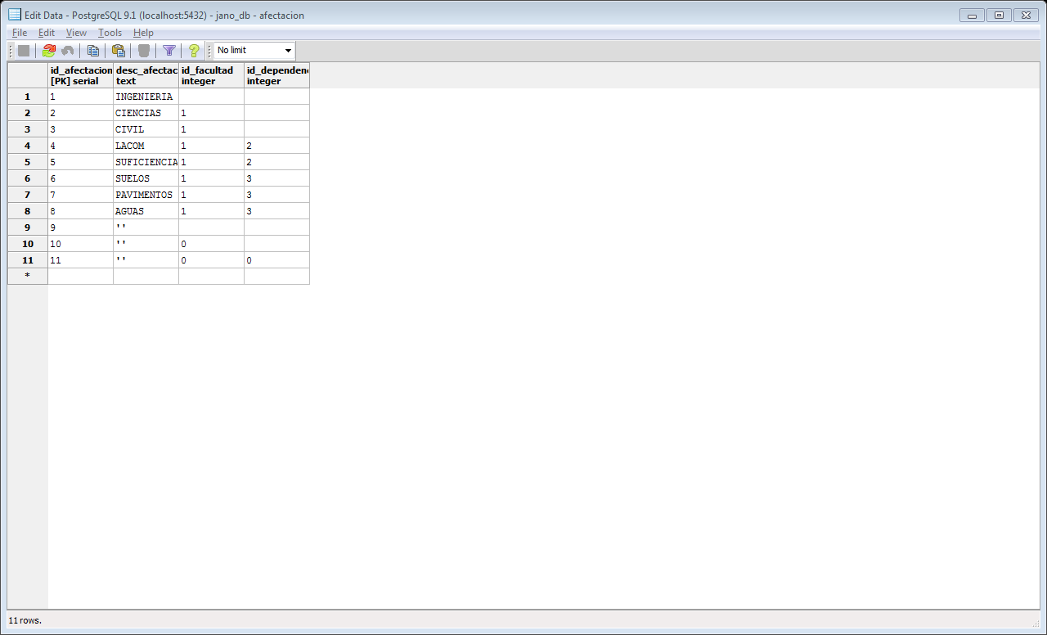

## Costo

0 USD

## Estado

Corregido

# Compromisos.

No se presenta la alerta que se ha sobrepasado el presupuesto en alguna partida donde ya no hay fondos(Si se debe guardar el compromiso aunque se de la alerta de **excedido**)

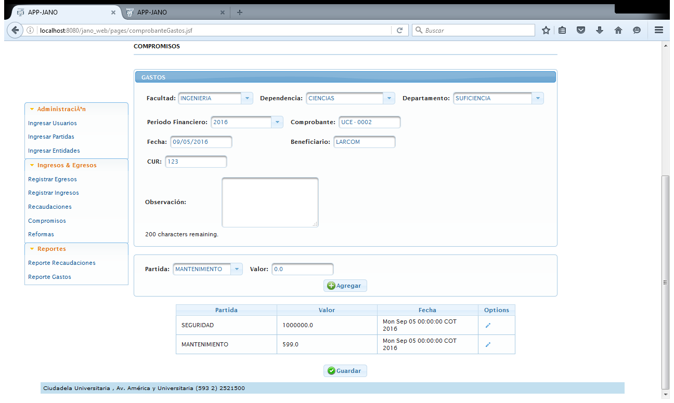

## Costo

10 USD

## Estado

Corregido

# Recaudaciones

En las recaudaciones se debe poder agregar varias partidas de ingreso en el detalle(de la misma forma como se hace en la de Compromisos)

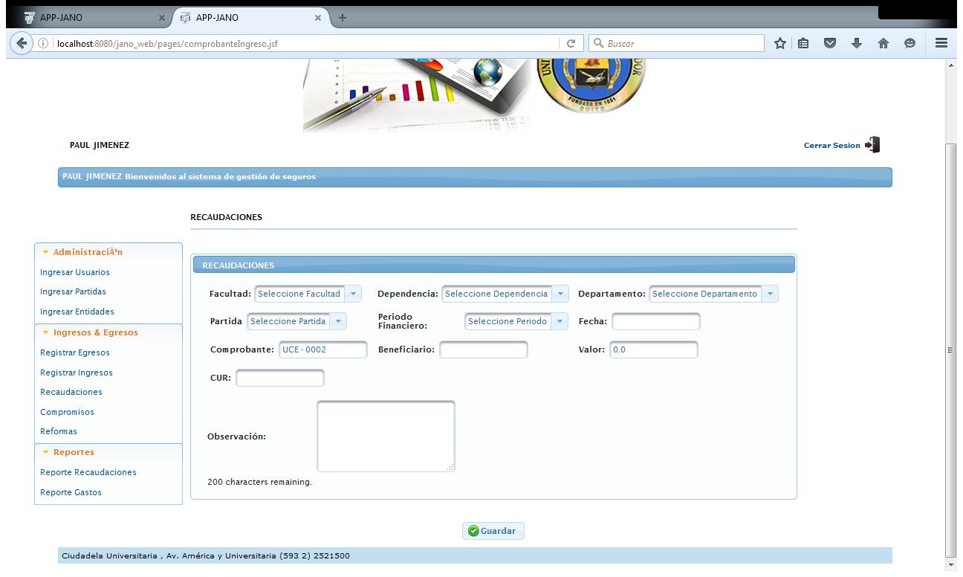

## Costo

0 USD

## Estado

Corregido